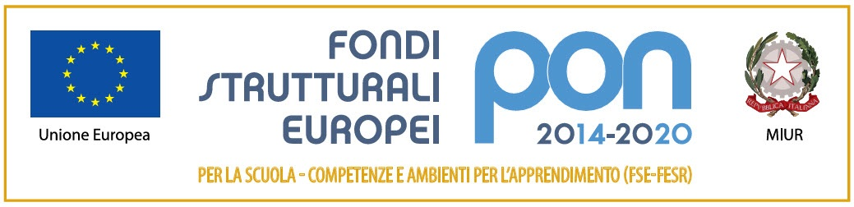 | Ministero dell’Istruzione  Istituto Comprensivo di Zelo Buon Persico  Via F.lli Cervi 1 – 26839 Zelo Buon Persico  Tel: 02 90659917 Fax: 02 91767620  Codice Univoco: UFFTT8 - C.F. 92503580158  Cod. Mecc. LOIC805006 - Sito: www.iczelobp.edu.it  e-mail: LOIC805006@istruzione.it  PEC: LOIC805006@pec.istruzione.it

Al dirigente scolastico dell’Istituto comprensivo di Zelo Buon Persico

Autodichiarazione rientro da viaggi-estero
Aggiornata in base alle nuove misure contenute nell' Ordinanza 28 agosto 2021Min. Sal.
Informazioni reperibili al link: https://www.salute.gov.it/viaggiatori
Il/la sottoscritto/a______________________________________________________ c.f.___________________________, nato/a a___________________ prov.(_____) il____/____/_______, residente a_________________________ prov.(_____) in Via/Piazza_____________________________________________ n°___________ in qualità di:

□ padre □ madre □ genitore/esercente la potestà genitoriale □ tutore □ affidatario
dell’alunno/a__________________________________________________________
iscritto/a __________________________ Classe____________
plesso _____________________________________________

consapevole delle sanzioni penali e amministrative previste in caso di dichiarazioni mendaci DICHIARA SOTTO LA PROPRIA RESPONSABILITÀ
□Che la/il propria/o figlia/o non è venuto in contatto con casi di COVID 19
□ Che la/il propria/o figlia/o non ha soggiornato in zone sottoposte a restrizioni dai quali è previsto test e\o quarantena o altri provvedimenti obbligatori.

□ Che la/il propria/o figlia/o ha soggiornato nella seguente località estera ________________________________________

Se si rientra da località estera barrare una o più delle seguenti opzioni
□Che la/il propria/o figlia/o si è sottoposto a tampone all’arrivo in aeroporto o comunque entro 48 ore dall’ingresso in Italia
□Che la/il propria/o figlia/o ha svolto il periodo di 10 giorni (per i paesi Paesi D ed E o altra durata in base alla normativa vigente) di sorveglianza sanitaria e isolamento fiduciario
□ che è esentato dalla sorveglianza sanitaria e isolamento fiduciario per le seguenti motivazioni previste dalla normativa vigente_________________________________________________________

Luogo, data
________________ Firma del dichiarante
________________________
Ai sensi dell’art e per le previsioni dell'Accordo europeo 2016/679 (GDPR) le informazioni indicate nella presente dichiarazione verranno utilizzate unicamente per le finalità per le quali sono state acquisite.

IL DIRIGENTE SCOLASTICO
(Prof. Paolo ANTONUCCI)

